GUÍA DE APRENDIZAJE N° 4

Asignatura | Educación ciudadana
NIVEL | 3° mEDIO
UNIDAD | Estado, Democracia y ciudadanía
OBJETIVO DE APRENDIZAJE O HABILIDADES | Identificar los fundamentos, atributos y dimensiones de la democracia y ciudadanía, considerando las libertades fundamentales de las personas como un principio de estas y reconociendo sus implicancias en los deberes del Estado en los derechos y responsabilidades ciudadanas.

NOMBRE:
CURSO: FECHA:

INSTRUCCIONES GENERALES:
- Responde lo solicitado en el cuaderno personal de la asignatura CON LÁPIZ DE PASTA Y LETRA LEGIBLE, solo las respuestas, respetando la enumeración de esta guía. También se pueden redactar las respuestas en algún procesador de textos (como MS Word).
- Mantén el orden, limpieza y ortografía en el trabajo.
- Una vez finalizado el desarrollo de la guía, envía las respuestas al mail del profesor que aparece a continuación. Si se escribió en el cuaderno, se envían las fotografías de las respuestas. Si se escribió en el procesador de textos, se envía el archivo. Importante: En el asunto del correo, indicar nombre y curso.
- Una vez recepcionado y probado que el archivo no está dañado, el profesor acusará recibo del mismo, siendo su comprobante de entrega. Es responsabilidad del estudiante el correcto ingreso de la dirección electrónica y la carga del archivo.

IMPORTANTE:
En caso de consultas, escribir al mail de tu profesor:
- Leonardo Allendes: leonardoallendes@maxsalas.cl
- Rebeca Bustos: rebeca.bustos@maxsalas.cl
- Victoria Herrera: victoria.herrera.quiroga@gmail.com
- Andrés Osorio: andres.osorio@maxsalas.cl
- Viviana Quiero: quierovivi@gmail.com
- Juliet Turner: jccturner@gmail.com

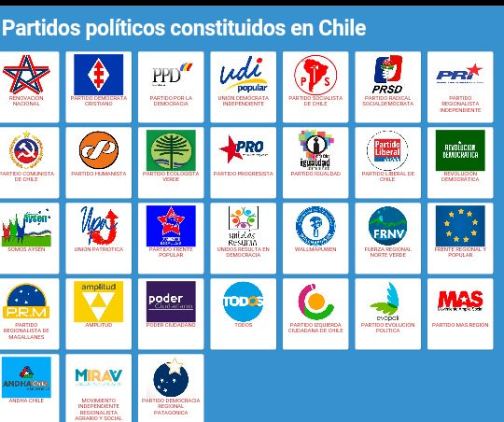
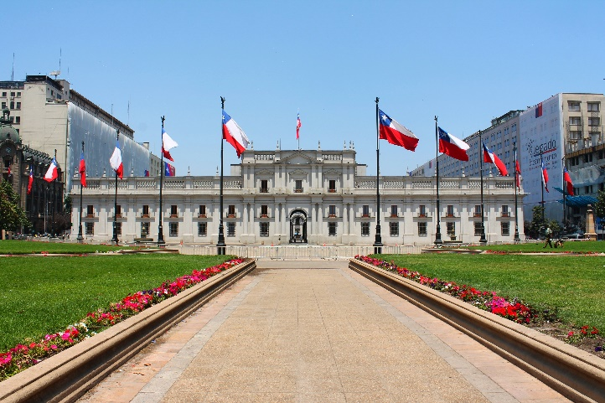
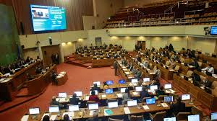
Observa las siguientes imágenes y luego responde la pregunta planteadas

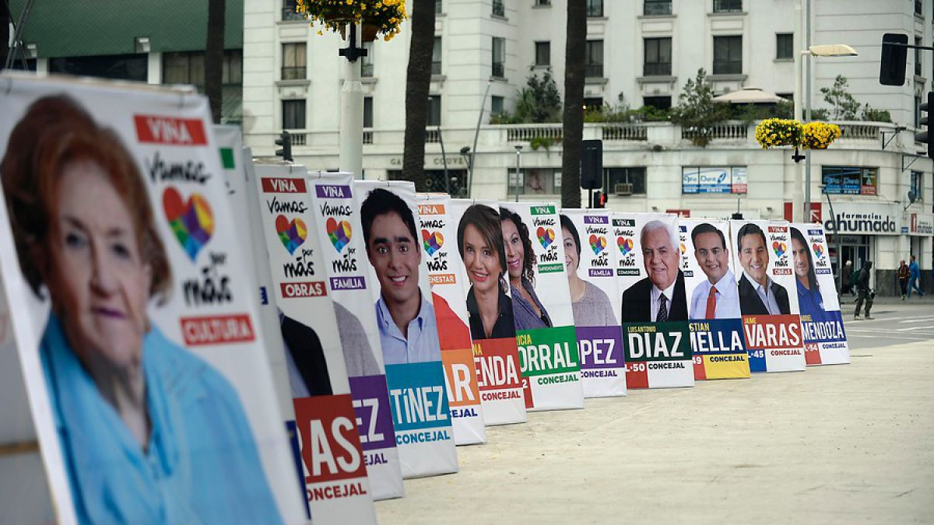

De acuerdo a las imágenes, ¿Cuáles son las características distintivas de una democracia?
________________________________________________________________________________________________________________________________________________________________________________________________________________________________________________________________________________________________________________________________________________________________________________________________________________________________________________________________________________________________________________________________________________________________________________
A continuación se presentan variados recursos para analizar y luego contestar las preguntas propuestas.
- Lea de forma comprensiva el texto, puedes apoyar tu estudio con técnicas de análisis y estudio de textos.
- Subraya lo mas importante, conceptos, palabras o párrafos.
- Anota al finalizar la lectura las palabras que no hayas entendido, luego busca sus significados.
Gráfico 1: Adhesión a tipos de sistemas políticos en Chile, 1994-2014

Tener un sistema político democratico
Tener expertos, no un gobierno, para que tomen decisiones de acuerdo a lo que ellos creen que es mejor para el país
Tener un gobierno militar
100
90
80
70
60
50
40
30
20
10
0
79
79
83
90
28
22
16
17
40
53
43
43

Disponible en: https://www.cepchile.cl/cep/site/docs/20170627/20170627093424/informe_encuesta_cep 2016_malestar_en_chile_1.pdf

Texto 1:
“La democracia ha sido intermitente y sufrido larguísimos períodos de ausencia. Ella no ha sido, ni con mucho, la protagonista principal de la historia política de Occidente, entendiendo por protagonista principal a aquella figura del teatro de la política que permanece en escena mucho más tiempo que los demás actores del reparto. Hoy, ya entrado el siglo XXI, y más o menos desde el siglo XVIII en adelante, estamos acostumbrados a ella. Se ha asentado como la forma de gobierno de la mayoría de los países, pero las democracias reales que conocemos hoy no rankean igual en cuanto a su proximidad con lo que podríamos considerar una democracia ideal. Unas están más cerca, otras lejos, y algunas incluso muy lejos. Y para mayor preocupación, hoy es el completo edificio democrático el que parece estar sacudido por un fuerte movimiento telúrico que no cesa y por otros momentos pareciera acelerarse peligrosamente. La democracia, que hace ya rato da fuertes señales de alarma, está sacudiéndose incluso en países que considerábamos asísmico y en los que se pensaba que no habría temblores. Las democracias reales están aquí y ahora, mientras que la democracia ideal se encuentra en el horizonte. Y según popularizó Eduardo Galeano, ‘yo me acerco dos pasos y ella se aleja dos pasos. Camino diez pasos y el horizonte se corre diez más allá. Por mucho que yo camine, nunca la alcanzaré. ¿Para qué sirve entonces la utopía? Para eso sirve, para caminar’. Para caminar y eventualmente diez pasos hacia la democracia, ella retroceda solo nueve. Como sostuvo Max Weber, no lograríamos lo posible si no se intentara una y otra vez lo imposible, o –agregar por mi cuenta– si no se intentará simplemente mejor”.
Squella, A., Democracia ¿crisis, decadencia o colapso?, Ed. Universidad de Valparaíso, Valparaíso, 2019, p. 14.
Texto 2:
“El término “democracia” proviene del griego antiguo. Fue acuñado en Atenas en el siglo V antes de Cristo a partir de las palabras “demos” (pueblo, población) y “kratos” (gobierno, poder, autoridad), es decir, un gobierno del pueblo. Hoy entendemos a la democracia como un régimen político donde la titularidad del poder la ejerce el pueblo a través de mecanismos institucionales. En el mundo contemporáneo, existe una pluralidad de ideas, concepciones y usos para el concepto de democracia. En la mayoría de los casos, la palabra “democracia” es usada no solo como forma de gobierno, sino como sinónimo de libertad, de igualdad, de gobierno de mayoría, de justicia social, de fraternidad, de participación, de respeto a las minorías, etc. Por otro lado, la democracia constituye un régimen político que implica no solo una forma de gobierno y una estructura económica social en el que todos los miembros de la nación están llamados a intervenir en su dirección, en pro del interés común. La idea de democracia implica también valores, actitudes y conductas democráticas. Esto se entiende así, pues el fundamento de la democracia es el reconocimiento de la dignidad de la persona humana. Como todas las personas son merecedoras de respeto y consideración, la forma en que nos conducimos como sociedad debe respetar la opinión de todos. Las personas son libres, lo que implica que tienen la facultad de decidir y elegir; esta libertad permite tomar decisiones en forma responsable. La democracia es reconocida también como la forma de organización social y política que mejor garantiza el respeto, el ejercicio y promoción de los derechos humanos (Robinson y Zalaquett, 2008). Relación que puede verse en el artículo 21(3) de la Declaración Universal de los Derechos Humanos: ‘La voluntad del pueblo es la base de la autoridad del poder público; esta voluntad se debe expresar mediante elecciones auténticas que habrán de celebrarse periódicamente, por sufragio universal e igual y por voto secreto u otro procedimiento equivalente que garantice la libertad del voto’ ”.
Biblioteca del Congreso Nacional de Chile, Guía de Formación Cívica, ed. BCN, Santiago, 2016, p. 85 y 86.
Disponible en: https://www.bcn.cl/formacioncivica/detalle_guia?h=10221.3/45660
Responde las preguntas y a continuación completa la pauta de autoevaluación
1.- ¿Qué conclusiones sobre la democracia podemos obtener a partir del análisis del gráfico?
2.- ¿Qué elementos propios de la democracia son valorados por la sociedad?
3.- ¿Qué consecuencias tiene la pérdida de la democracia?
4.- ¿Por qué hay distintos tipos de democracia en el mundo?
5.- ¿Qué características de la democracia son imprescindibles para su correcto funcionamiento?
6.- ¿De qué forma reconocen la dignidad humana en la democracia?

Pauta de autoevaluación
Indicador | Siempre | Casi Siempre | Algunas veces | Esta vez no
He dedicado el tiempo suficiente a resolver esta guía
Me preocupé de leer y clarificar el objetivo de esta actividad propuesta por mi profesor (a)
He tomado nota de lo más relevante
He pensado en lo que ya sé de este tema para relacionarlo con lo que aprenderé
Atendí a las recomendaciones de mi profesor (a)
Realicé conexiones entre la información nueva con los que ya sabía
Identifiqué las dificultades que enfrenté al hacer las actividades
Identifiqué e integré nuevo vocabulario especializado propio de las Ciencias Sociales
Usé recursos diversos (fuentes digitales, libro de texto, consulta a mis padres u otros compañeros) para aprender más de la temática propuesta
Me planteo preguntas o desarrollo imágenes mentales para comprender el contenido estudiado
Valoré mi responsabilidad como estudiante en mi contexto local y nacional
Colaboré con mis compañeros (as) en la resolución de laa actividades propuestas
Utilicé los canales propuestos por el profesor para hacer consultas sobre las actividades sugeridas
Creo que puedo aplicar los conceptos e ideas adquiridas, las habilidades desarrolladas y los recursos desarrollados a situaciones nuevas

